TALLER SR – PRÁCTICA 31 – Servizo FTP – Clientes FTP
NÚMERO DE GRUPO | FUNCIÓNS | Apelidos, Nome
 | Coordinador/a:
 | Responsable Limpeza:
 | Responsable Documentación:
LIMITACIÓN DE RESPONSABILIDADE O autor do presente documento declina calquera responsabilidade asociada ao uso incorrecto e/ou malicioso que puidese realizarse coa información exposta no mesmo. Por tanto, non se fai responsable en ningún caso, nin pode ser considerado legalmente responsable en ningún caso, das consecuencias que poidan derivarse da información contida nel ou que esté enlazada dende ou hacia el, incluíndo os posibles erros e información incorrecta existentes, información difamatoria, así como das consecuencias que se poidan derivar sobre a súa aplicación en sistemas de información reais e/ou virtuais. Este documento foi xerado para uso didáctico e debe ser empregado en contornas privadas e virtuais controladas co permiso correspondente do administrador desas contornas.

Material necesario | Práctica: Servizo FTP – Clientes FTP
- Portátil  - Regleta  - Switch 5-Port Gigabit  - USB Live amd64 Kali  - Hosts alumnado  - Cableado de rede  - [1] Debian Handbook – FTP  - [2] Debian Wiki – FTP  - [3] Cliente FTP - FileZilla  - Cliente FTP:  - [4] Comando ftp Unix  - [5] Comando ftp Microsoft Windows  - [6] Práctica 1 | - Prerrequisito: Ter realizada a Práctica 1 [6]  - Conectar portátil ao switch.  - Conectar o switch á roseta da aula.  - Portátil:  - Arrancar co USB Live amd64 Kali.  - Revisar configuración de rede.  - Solicitar conexións FTP a un servidor FTP con distintos clientes FTP.  - Hosts alumnado:  - Crear máquinas virtuais coa rede en modo “NAT” e especificacións según escenario.  - Arrancar máquina virtual.  - Revisar configuración de rede.  - Solicitar conexións FTP a un servidor FTP con distintos clientes FTP.

Procedemento:
- NON conectar no mesmo segmento de rede o portátil e os hosts do alumnado.
  - Conectar a regleta á corrente eléctrica na vosa zona de traballo.
  - Conectar o switch á regleta.
  - Conectar o portátil ao switch co cableado de rede creado na Práctica 1 [6] .
  - Conectar o switch á roseta da aula.
  - NON conectar os vosos equipos de alumnado ao switch.

- Portátil:
  - Arrancar co USB Live Kali amd64.
  - Comprobar que tedes acceso á rede local e a Internet. Abrir unha consola e executar:
$ setxkbmap es #Configurar teclado en español
$ ip addr show eth0 #Amosar información sobre a NIC eth0. Verificar a configuración de rede para a NIC eth0
$ ip route #Amosar a táboa de enrutamento.
$ cat /etc/resolv.conf #Ver o contido do ficheiro /etc/resolv.conf, no cal configúranse os servidores DNS mediante a directiva nameserver.
$ ping -c4 www.google.es #Enviar 4 paquetes ICMP ECHO_REQUEST a www.google.es, solicitando 4 paquetes ICMP ECHO_RESPONSE, para verificar a conectividade de rede hacia Internet e ao servidor de google.
Cubrir a seguinte táboa:
Host | IP | Máscara Subrede | Gateway | IP  Servidores DNS  (/etc/resolv.conf)
Portátil

  - Avisar ao docente para a revisión.

  - Cliente ftp FileZilla [3]:
    - Lanzar un navegador e acceder á URL de descarga. Executar na anterior consola:
$ firefox https://filezilla-project.org/download.php?type=client &

    - Descargar e gardar o arquivo comprimido (FileZilla*.tar.gz)
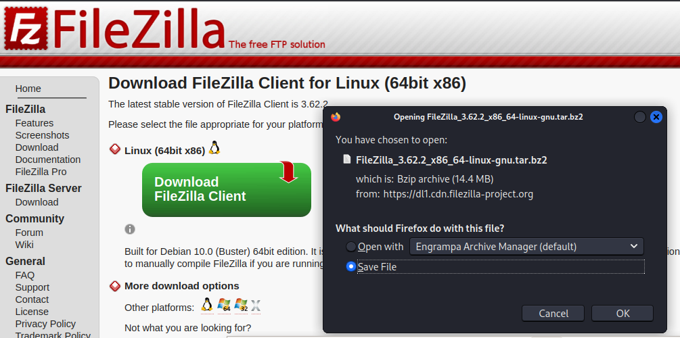

    - Instalar. Executar na anterior consola:
$ cd /home/kali/Downloads #Acceder ao cartafol de Descargas que empregar Firefox por defecto.
$ tar xvfj FileZilla*.tar.bz2 #Descomprimir o arquivo descargado.
$ cd FileZilla*/bin #Acceder áo cartafol onde se atopan os binarios de filezilla.
$ ./filezilla & #Executar o cliente filezilla en segundo plano.
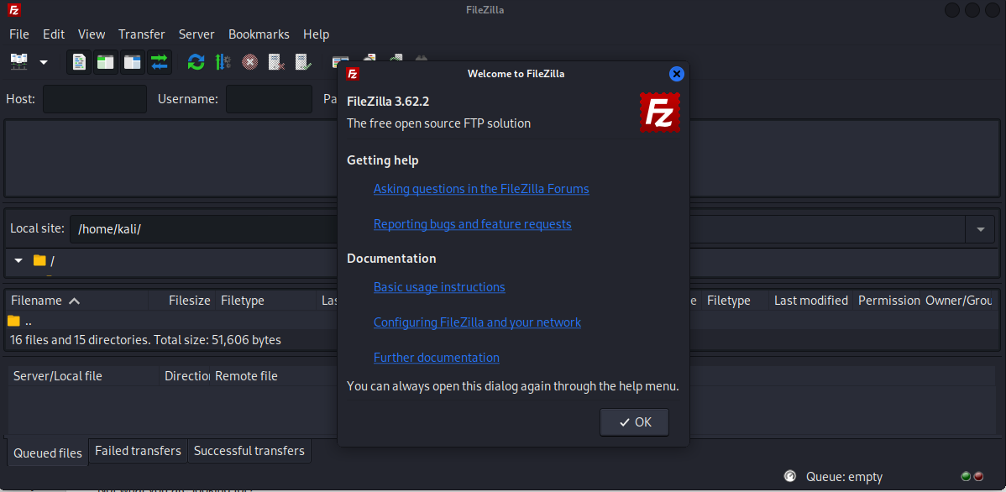
    - Acceder ao servidor ftp.uv.es
      - Cubrir os campos como segue:
Host: ftp.uv.es
Username: anonymous
Password: 1234
Port: 21
      - Premer no botón QuickConnect
      - Se é o caso elixir Do not save passwords e premer no botón OK.
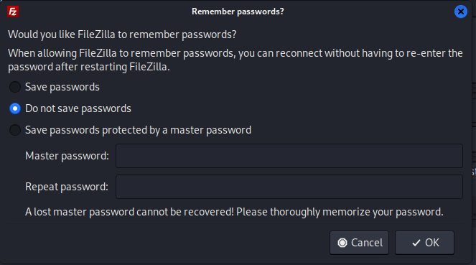

      - Premer OK para permitir o acceso sen cifrado.
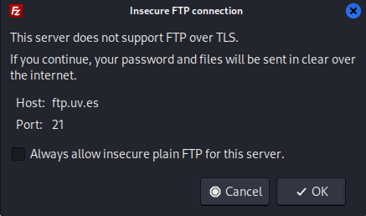

e) FileZilla: O panel esquerdo corresponde ao equipo local (cliente) e o panel dereito corresponde ao servidor ftp conectado:
- Acceder:
A) No panel esquerdo ao directorio local Downloads
B) No panel dereito ao directorio do servidor uvdebian/dists/lenny/extra/binary-amd64/binary-all/
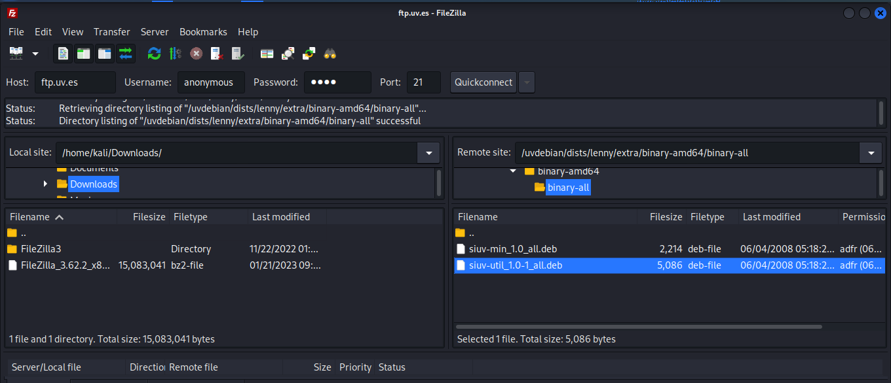
- Descargar o ficheiro sluv-util_1.0-1_all.deb ao equipo local ao cartafol Downloads (panel esquerdo): Premer co botón dereito do rato o ficheiro a descargar e elixir Download
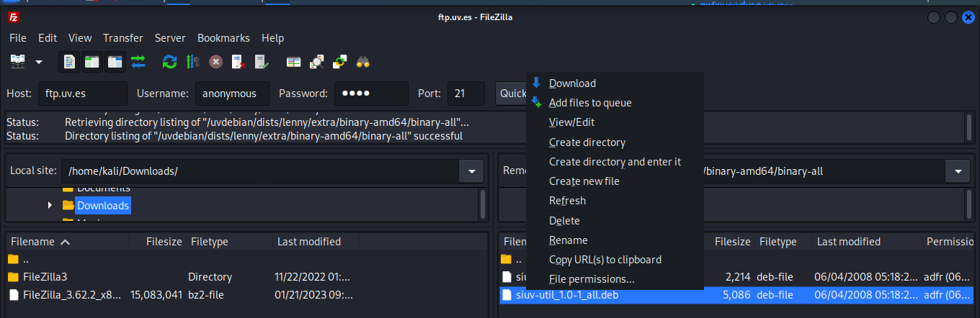
f) Avisar ao docente para revisión.

  - Cliente ftp: Comando ftp. Executar na anterior consola:
    - Acceder ao servidor ftp.uv.es e listar o contido do servidor:
$ ftp ftp.uv.es #Conectar mediante o comando ftp ao servidor ftp.uv.es. Para establecer a conexión é necesario introducir unhas credenciais, neste caso imos acceder de forma anónima: usuario anonymous, contrasinal 1234
ftp> ls #Listar o contido do servidor ftp, é dicir, listar o cartafol ao que se accede no servidor remoto mediante ftp

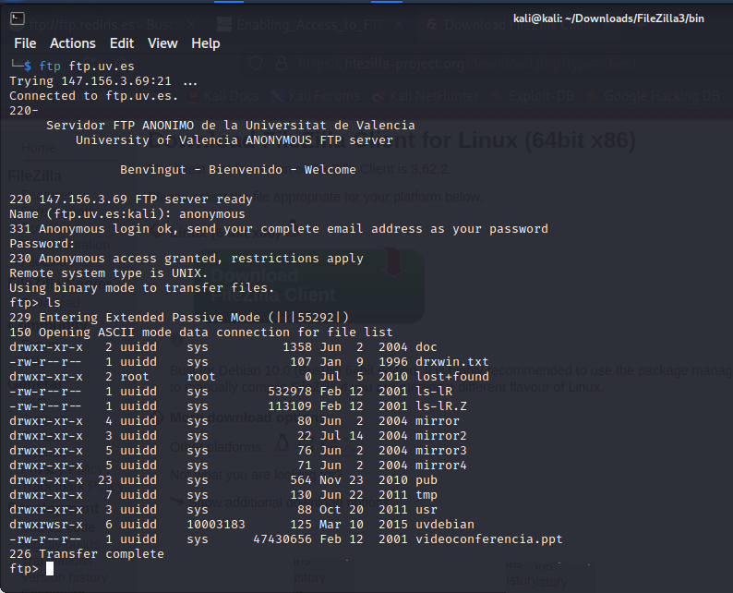

    - Listar os comandos que dispoñemos no servidor na conexión ftp establecida:
ftp> help #Listar os comandos cos que podemos traballar na conexión ftp establecida.
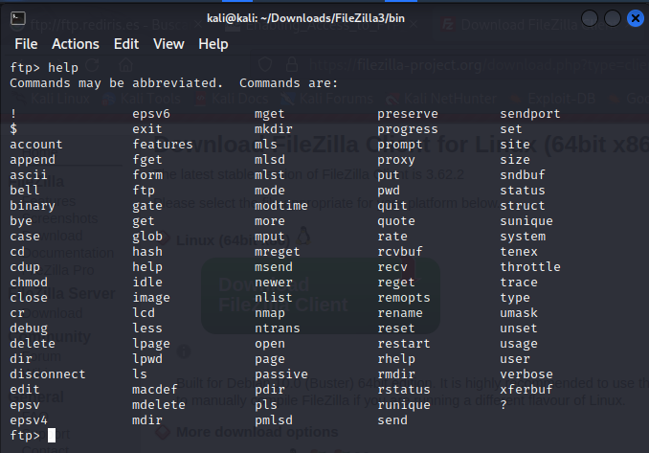

    - Acceder a un directorio do servidor e descargar un ficheiro ao equipo local:
ftp> cd uvdebian/dists/lenny/extra/binary-amd64/binary-all/ #Acceder ao cartafol do servidor ftp: uvdebian/dists/lenny/extra/binary-amd64/binary-all/
ftp> ls #Listar o contido do directorio actual.
ftp> get siuv-min_1.0_all.deb #Descargar o arquivo do servidor ftp siuv-min_1.0_all.deb na ruta local dende se conectou ao servidor ftp.
ftp> exit #Pechar a conexión ftp establecida.
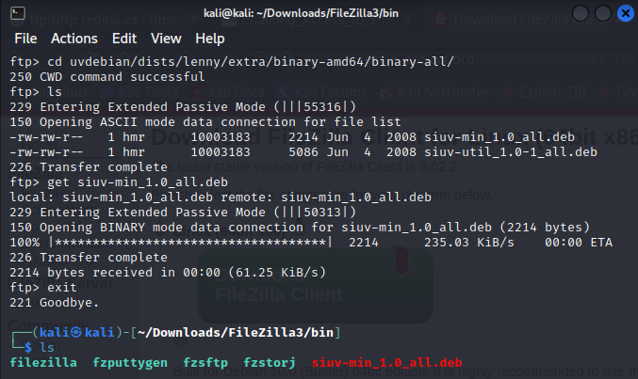

  - Avisar ao docente para revisión.
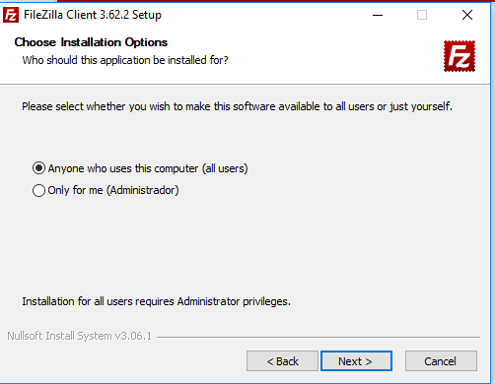
- Hosts alumnado:
  - Crear unha máquina virtual en cada equipo do alumnado coas seguintes características (ver escenario):
    - RAM ≤ 2048MB
    - CPU ≤ 2
    - PAE/NX habilitado
    - Rede: Soamente unha tarxeta activada en modo NAT
    - Sistema operativo instalado: Windows amd64
    - Nome: Practica31-Cliente-FTP

  - Arrancar a máquina virtual.

  - Realizar de novo o punto (2). Indicar que acontece e por que.
  - Cliente ftp FileZilla [3]:
    - Lanzar un navegador, acceder á URL de descarga:
https://filezilla-project.org/download.php?type=client
    - Escoller a opción Filezilla:
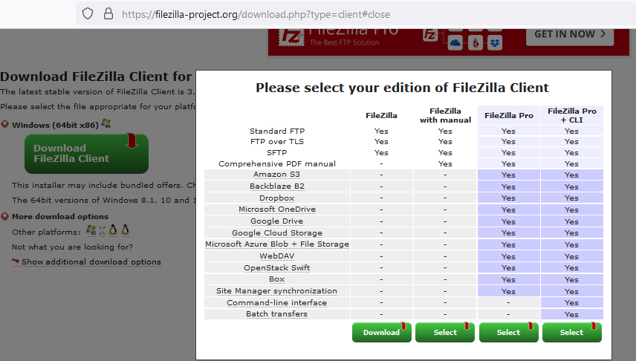

    - Descargar e gardar o arquivo executable para a instalación (FileZilla*.exe)
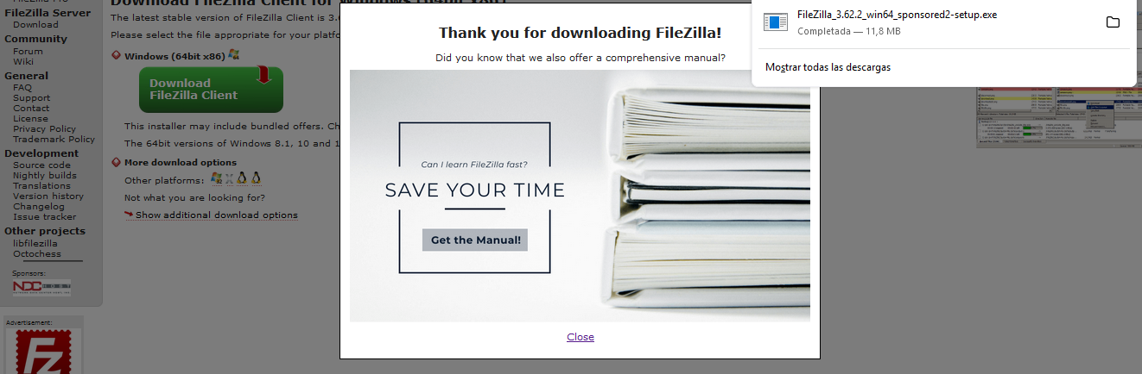
    - Instalar: Premer no executable e seguir o seguinte procedemento descrito:
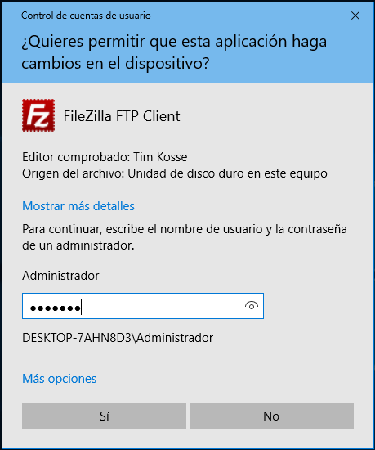
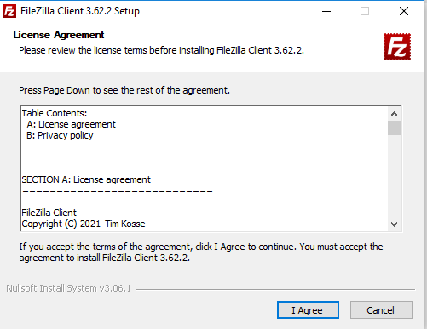

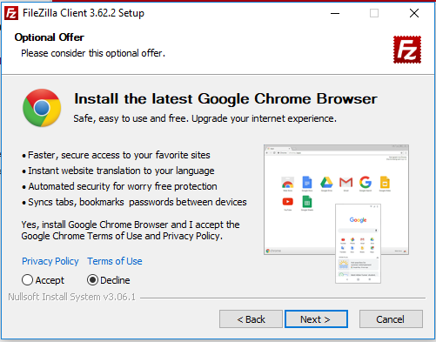

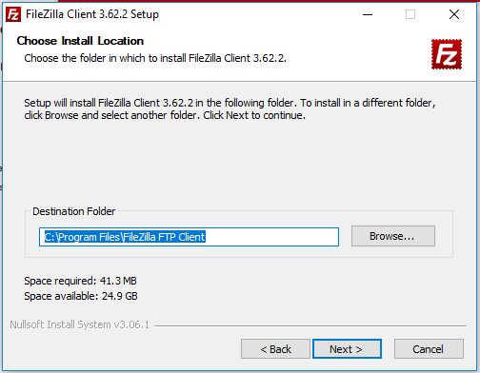
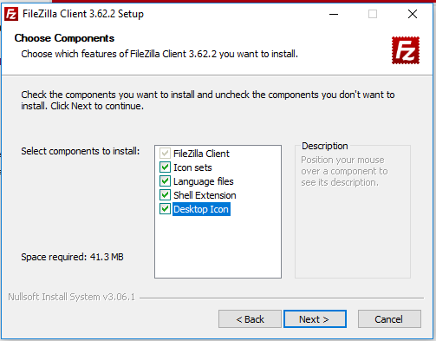
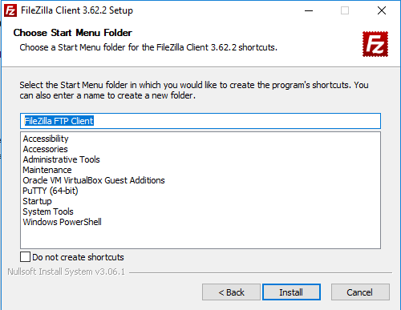
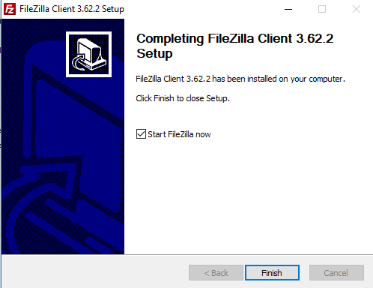
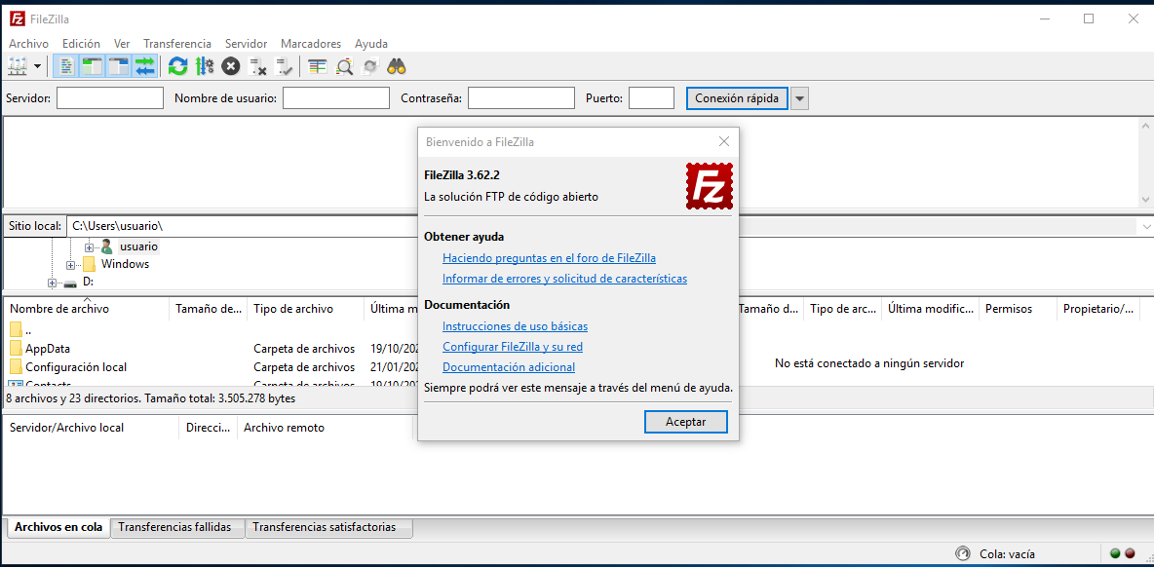

    - Acceder ao servidor ftp.uv.es
      - Cubrir os campos como segue:
Servidor: ftp.uv.es
Nombre de usuario: anonymous
Contraseña: 1234
Puerto: 21
      - Premer no botón Conexión rápida
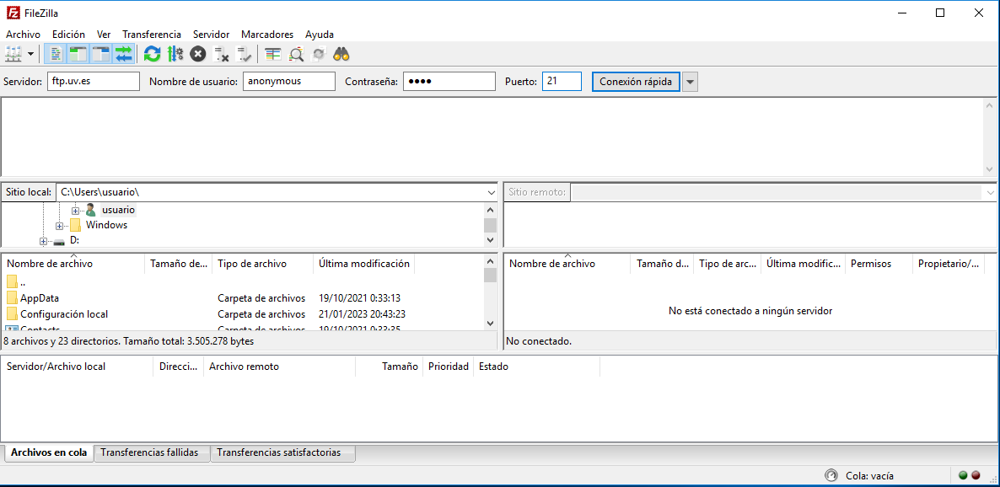

      - Se é o caso elixir No guardar contraseñas e premer no botón OK.
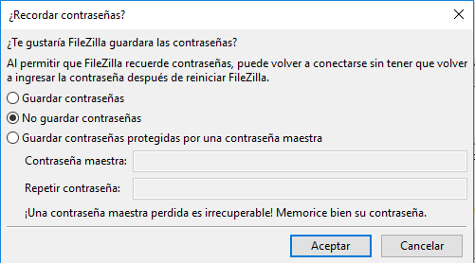

      - Premer OK para permitir o acceso sen cifrado.
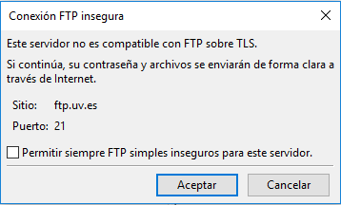

e) FileZilla: O panel esquerdo corresponde ao equipo local (cliente) e o panel dereito corresponde ao servidor ftp conectado:
- Acceder:
A) No panel esquerdo ao directorio local Downloads
B) No panel dereito ao directorio do servidor uvdebian/dists/lenny/extra/binary-amd64/binary-all/
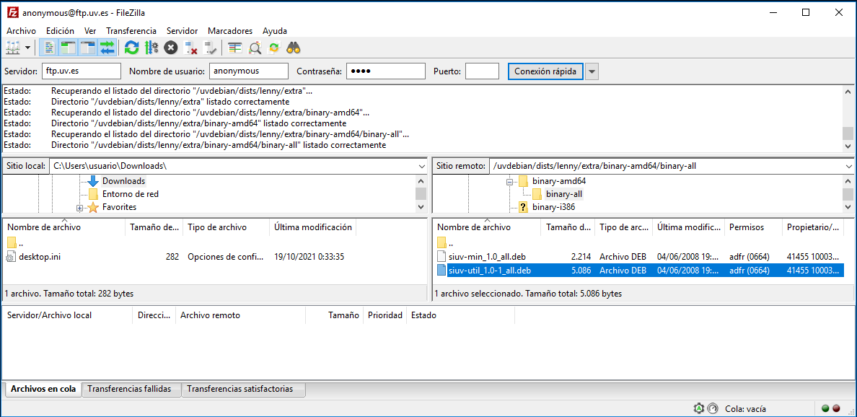

- Descargar o ficheiro sluv-util_1.0-1_all.deb ao equipo local ao cartafol Downloads (panel esquerdo): Premer co botón dereito do rato o ficheiro a descargar e elixir Download
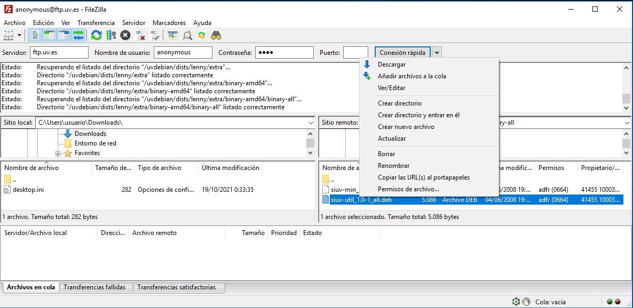

f) Avisar ao docente para revisión.

  - Cliente ftp: Comando ftp. Executar nunha consola de comandos:
    - Acceder ao servidor ftp.uv.es e listar o contido do servidor:
> ftp ftp.uv.es #Conectar mediante o comando ftp ao servidor ftp.uv.es. Para establecer a conexión é necesario introducir unhas credenciais, neste caso imos acceder de forma anónima: usuario anonymous, contrasinal 1234
ftp> ls #Listar o contido do servidor ftp, é dicir, listar o cartafol ao que se accede no servidor remoto mediante ftp

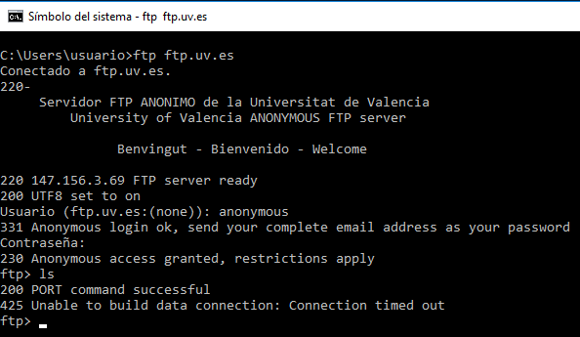

Como podemos observar na saída da imaxe non é posible listar dende o cliente ftp da liña de comandos de Microsoft Windows, pero imos ver que si é posible moverse polos cartafoles do servidor ftp (aínda que previamente deberiamos saber as rutas e nomes). Veremos a continuación que tampouco é posible descargar ficheiros deste servidor amosando o mesmo erro:
425 Unable to build data connection: Connection timed out

    - Listar os comandos que dispoñemos no servidor na conexión ftp establecida:
ftp> help #Listar os comandos cos que podemos traballar na conexión ftp establecida.
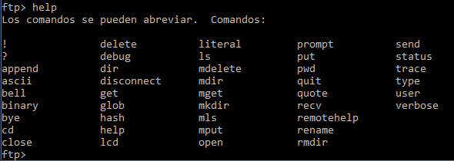

    - Acceder a un directorio do servidor e descargar un ficheiro ao equipo local:
ftp> cd uvdebian/dists/lenny/extra/binary-amd64/binary-all/ #Acceder ao cartafol do servidor ftp: uvdebian/dists/lenny/extra/binary-amd64/binary-all/
ftp> get siuv-min_1.0_all.deb #Descargar o arquivo do servidor ftp siuv-min_1.0_all.deb na ruta local dende se conectou ao servidor ftp. Vemos que non é posible co comando ftp da liña de comados de Microsoft Windows.
ftp> quit #Pechar a conexión ftp establecida.
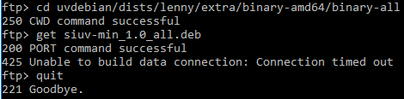

  - Avisar ao docente para revisión.
- Razoa e contesta brevemente:
  - Realizar de novo a conexión do apartado 2.d.IV, é dicir a conexión mediante FileZilla ao servidor ftp.uv.es, pero agora soamente indicando o host da conexión. Que acontece? É posible establecer a conexión sen indicar as credenciais de acceso e o porto de conexión? Por que?
  - No portátil (GNU/Linux) se executas nunha consola o seguinte:
$ echo machine ftp.uv.es login anonymous password 1234 > /home/kali/.netrc
$ chmod 600 /home/kali/.netrc
$ ftp ftp.uv.es
Que acontece? Por que? Indica que é o que fai cada un deses comandos.
  - No portátil (GNU/Linux) realizar de novo o apartado 2.e pero conseguindo descargar o ficheiro á ruta local /tmp. Indica e explica os comandos efectuados.
  - Nas máquinas virtuais dos hosts do alumnado (Microsoft Windows) se executas nunha consola de comandos o seguinte:
$ ftp -A ftp.uv.es
Que acontece? Por que?
  - Nas conexións ftp como as anteriores soamente ten lugar o porto TCP 21 ou existe algún outro porto TCP empregado? Se é o caso indica cal/es e para que serve/n?
  - Avisar ao docente para a entrega e revisión da práctica.

